**Шило Домицеля Василева (Szyłowna Domicela)**

8 сентября 1816 г – крещение (НИАБ 136-13-894, лист 94об, №30/1816-р (ориг)).

**НИАБ 136-13-894:** Лист 94об. **Метрическая запись №30/1816-р (ориг).**

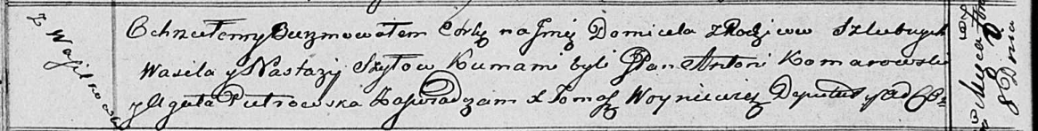

Осовская Покровская церковь. 8 сентября 1816 года. Метрическая запись о крещении.

Szyłowna Domicela – дочь родителей с деревни Васильковка.

Szyło Wasil – отец.

Szyłowna Nastazija – мать.

Komarowski Antoni, JP – кум.

Pietrowska Agata – кума.

Woyniewicz Tomasz – ксёндз.